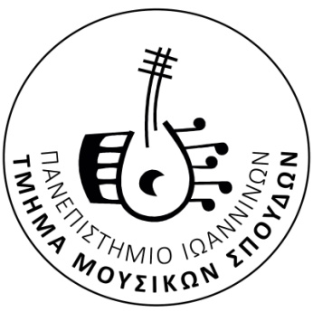
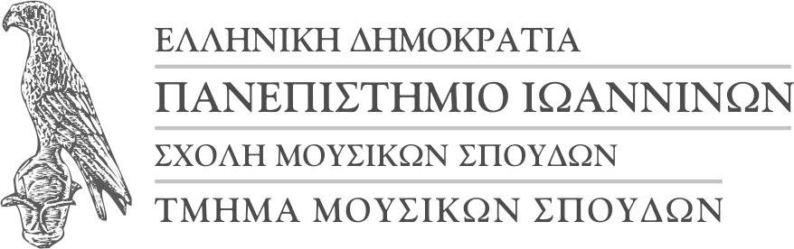

Traditional Music Undergraduate Network in Europe (TUNE)
ERASMUS+ KA2 Cooperation Partnership
2021-1-NO01-KA220-HED-000029665

Δελτίο Τύπου
27 Μαΐου 2022, Άρτα

Παραδοσιακές μουσικές από την Ευρώπη στην Άρτα

Από τη Δευτέρα 30 Μαΐου και ως την Παρασκευή 3 Ιουνίου 2022 η πανεπιστημιούπολη του Πανεπιστημίου Ιωαννίνων στην Άρτα θα πλημμυρίσει παραδοσιακούς ήχους από την Ευρώπη. Ξεκινάει η «Εντατική Εβδομάδα» του έργου TUNE, κατά τη διάρκεια της οποίας φοιτητές και καθηγητές από τις χώρες που συμμετέχουν στο έργο (και συγκεκριμένα από την Γαλλία, την Εσθονία, την Ισπανία και τη Νορβηγία) θα φιλοξενηθούν στους χώρους του Τμήματος Μουσικών Σπουδών και θα συμμετάσχουν σε δράσεις και μουσικές συνδιαλλαγές με τους Έλληνες φοιτητές που προετοιμάζονται εδώ και αρκετούς μήνες.
Αναλυτικότερα, το ημερήσιο πρόγραμμα έχει χωριστεί σε τρεις ενότητες. Κατά την πρώτη ενότητα θα πραγματοποιείται ένα ωριαίο εργαστήριο κατά το οποίο θα παρουσιάζεται η μουσική παράδοση της κάθε χώρας από τους επισκέπτες φοιτητές. Ακολουθεί ένα δεύτερο ωριαίο εργαστήριο όπου θα παρουσιάζονται μουσικά ιδιώματα από την Ήπειρο και τη στεριανή Ελλάδα, την προπολεμική αστική παράδοση και το ρεμπέτικο, τη νησιωτική Ελλάδα, τον Πόντο, την Κρήτη, την Πόλη, τη Σμύρνη και τη Μικρά Ασία. Τα εργαστήρια υλοποιούν σπουδαστές υπό την καθοδήγηση και την εποπτεία των δασκάλων τους.
Στη δεύτερη ενότητα λαμβάνουν χώρα πρόβες με συμμετέχοντες σπουδαστές και από τους πέντε εταίρους με στόχο να παρουσιαστεί ένα κοινό ρεπερτόριο στην καταληκτική συναυλία την τελευταία ημέρα της εντατικής εβδομάδας (Παρασκευή 3/6).
Η τρίτη ενότητα ονομάζεται “Creative time” και στόχος της είναι ακριβώς να προσφέρει χώρο και χρόνο στους φοιτητές ο οποίος θα αξιοποιηθεί δημιουργικά δίχως την παρουσία συγκεκριμένου πλαισίου. Προσφέρεται έτσι η δυνατότητα σε σπουδαστές και καθηγητές να επιλέξουν και να διαμορφώσουν τη θεματολογία και τη σύνθεση της κάθε ομάδας.
Η εντατική εβδομάδα του έργου TUNE κλείνει με μία συναυλία στο Κάστρο της Άρτας. Τριάντα οκτώ σπουδαστές των πέντε μουσικών ιδρυμάτων που συμμετέχουν στο έργο συναντώνται καθημερινά και προετοιμάζουν το ρεπερτόριο της συναυλίας που αποτελείται από σκοπούς και τραγούδια από την Ισπανία, την Γαλλία, την Εσθονία, τη Νορβηγία και την Ελλάδα. Παράλληλα, ασκούνται στη βιωματική κατανόηση της μουσικής γλώσσας του "άλλου", καθώς και στον εμπλουτισμό της προσωπικής μουσικής έκφρασης. Ένα ενδιαφέρον καλλιτεχνικό εγχείρημα άρθρωσης κοινού μουσικού λόγου από ευέλπιδες καλλιτέχνες που προέρχονται από διαφορετικές γεωγραφικές περιοχές της Ευρώπης και από διαφορετικές μουσικές παραδόσεις.

